**ЗНАЧАЈ КОРИШЧЕЊА ДЕЧИЈИХ АУТО СЕДИШТА И СИГУРНОСНИХ ПОЈАСЕВА**

Када се возило судари са другим аутомобилом у покрету или удари у неки објект поред пута (зграда, дрво бандера итд.), услед силине ударца нагло се зауставља. Али због инерције сви објекти који нису везани, укључујући и путнике, настављају да се крећу ка тачки ударца истом брзином којом се аутомобил кретао пре судара, све док не наиђу на неку препреку. То може бити седиште, ветробранско стакло или волан, а од силине удара могу и излетети из возила. Поред тога што тело наставља да се креће, услед инерције крећу се и унутрашњи органи путника, па могу ударати један о други или о скелет. Због свега наведеног неопходно је користити безбедносне појасеве и заштитна седишта за децу који ће у случају незгоде путника задржати на седишту те спречити смртни исход или ублажити повреде.

[**https://www.youtube.com/watch?v=wY-92LZUuB8**](https://www.youtube.com/watch?v=wY-92LZUuB8)

У периоду од **2014. до 2018**. год. на територији града Бора **чак 42% лица до 14 година старости и 44% лица старости од 15 до 30 година** **су били повређени у саобраћној незгоди у својству путника у возилу**. Овај податак нам указује на некоришћење сигурносних појесева и дечијих ауто-седишта и забрињавајуће ниску свест грађана о употреби ових заштитних система у возилу.

Овде треба нагласити да је једноставна радња везивање појаса и коришћење дечијих ауто-седишта спасила више људских живота него било која друга инжињерска мера. **Везивање појаса на предњем седишту смањује ризик од смртних повреда до 50%, а на задњем седишту и до 75%.**

Резултати студије Светске Здравствене Организације показују да **употреба заштитних система у циљу заштите одојчади и деце смањује ризик смртног страдања одојчади за 70%, а деце за 50%.**

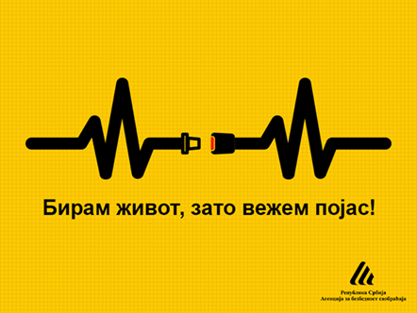

Приликом незгоде **при брзини од 50 km/h дете тешко 10 kg због инерције постаје тешко 500 kg** и том силом удара о унутрашњост возила и друге путнике, ако није правилно везано. Приликом ударца у заустављени аутобус при брзини од 60 km/h, на тело делује убрзање 20 пута веће од гравитације (20g) што значи да постајемо 20 пута тежи. У таквом судару, **мајка која је тешка 50 kg добија тежину од чак једне тоне**, којом притиска своје дете

**https://www.youtube.com/watch?v=otgH6sFECoM**

Велики број истраживања показао је да **преко 80% људи своју децу не превози на небезбедан начин**. Не коришћење ауто-седишта, држање детета у наручју за време вожње или лоша употреба ауто-седишта најчешћи су примери небезбедног превоза деце.

Последњих десетак година у Србији и Европи **деца чешће страдају као путници у аутомобилу** него као пешаци. Процене су **да би око 70 % малишана преживело или би задобило лакше повреде да су били адекватно везана у одговарајућим ауто-седиштима**.

С обзиром на телесне карактеристике деце, све док не достигну 36 kg или висину од 150 cm, деца треба да се превозе у одговарајућем ауто-седишту. Ауто-седиште, осим што мора да одговара маси детета, мора бити хомологовано, односно да испуњава безбедносни стандард. Поред тога, важно је да ауто-седиште буде исправно постављено у аутомобилу, и да дете буде исправно везано у њему. Појасеви морају да прелазе преко кључне кости детета и карличног појаса, а никако не смеју прелазити преко стомака, нити преко главе детета или његовог врата.

На наредним видео клиповима приказано је како се исправно користе дечија ауто-седишта и групе седишта у зависности од висине и тежине детета.

**https://www.youtube.com/watch?v=pQSEYTt7emo**

**https://www.youtube.com/watch?v=uzGn0tlcpi4**

**https://www.youtube.com/watch?v=dIUiL61lmLk**

**https://www.youtube.com/watch?v=0NodLm0ooE4**

**https://www.youtube.com/watch?v=t5EpamHRim4**

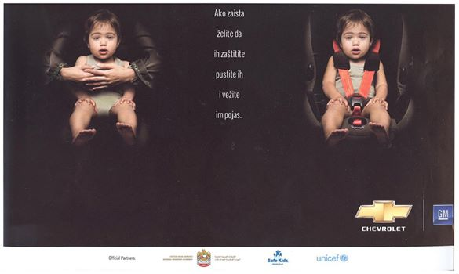

Вероватноћа задобијања повреда деце узраста 4-7 година у саобраћајним незгодама је за 59% мања уколико је дете превожено у бустер седишту и осигурано сигурносним појасом, у односу на превожење детета само уз употребу сигурносног појаса (Durbin et al, 2003 at St. Louis et al., 2008). **При правилној употреби дечијих седишта, ризик смртног страдања умањује се за 71% (одојчад) 54% (деца узраста између 1 и 3 године), али су истраживања показала да приближно 85% родитеља неправилно употребљава седишта за децу** (Decina and Knoebel, 1997; Nationa Highway Traffic Safety Administration, 1996; National SAFE KIDS Campaign, 1999 at Will 2005).

**ШТА КАЖЕ ЗАКОН**

Члан 30.

Возач и путници у моторном возилу у коме су уграђени, односно постоје места за уградњу сигурносних појасева, дужни су да у саобраћају на путу користе сигурносни појас на начин који је предвидео произвођач возила.

Члан 31.

У моторном возилу на предњем седишту не сме да се превози дете млађе од 12 година, као ни лице које није способно да управља својим поступцима.

Лице ниже од 135 cm превози се везано у одговарајућем хомологованом безбедносном седишту, које је причвршћено за возило у складу са декларацијом произвођача возила, односно произвођача безбедносног седишта, осим у возилима за јавни превоз путника.

**https://www.youtube.com/watch?v=h-8PBx7isoM**

Изузетно од става 1. овог члана, дете до три године може се превозити на предњем седишту, уколико се превози у безбедносном седишту које је окренуто супротно правцу кретања возила, када возило нема или је искључен безбедносни ваздушни јастук.

Изузетно од става 2. овог члана, лице старије од четири године може се превозити везано сигурносним појасом возила уз употребу хомологованог безбедносног подметача, уколико висина лица омогућава безбедно везивање и уколико на месту где лице седи постоји уграђен наслон за главу.

Изузетно, одредбе из ст. 2. и 4. овог члана не примењују се у случају превоза лица нижег од 135 цм на седишту у возилу за које по важећим прописима не мора постојати сигурносни појас, односно прикључак за везивање сигурносног појаса.

Преузмите брошуру о дечијим ауто-седиштима:

<https://www.raska.gov.rs/images/brosura/Brosura_Decija_auto_sedista.pdf>

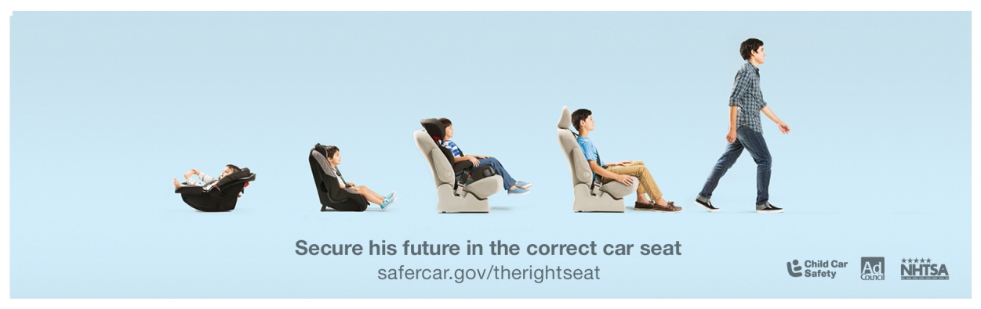

Игор Велић, мастер инж. саобраћаја

Литература

*1. М. Вујанић, Д. Пешић, М. Миљковић, Упоредна анализа примене система заштите деце у возилу у појединим земљама света и Србији, са аспекта прописа и вредности индикатора, Борско језеро, октобар 2014. године.*

*2. Закон о безбедности саобраћаја на путевима (Службени гласник РС", бр. 41 од 2. јуна 2009, 53 од 29. јула 2010, 101 од 30. децембра 2011, 32 од 8. априла 2013 - УС, 55 од 23. маја 2014, 96 од 26. новембра 2015 - др. закон, 9 од 5. фебруара 2016 - УС, 24 од 26. марта 2018.)*

*3. Извештај о основним показатељима стања безбедности саобраћаја у периоду од 2014. до 2018. године за град Бор, Агенција за безбедност саобраћаја Р. Србије*